CORONA-REGELN FÜR DIE SCHULE (4. Klasse und Notbetreuung)


- Bitte komme nur zur Schule, wenn du ganz gesund bist!

- Halte immer mindestens 1,5 Meter Abstand zu anderen Personen - auch auf dem Schulweg! Berühre keine anderen Personen! Tausche keine Gegenstände!

- Komme bitte nach Möglichkeit frühestens eine Viertelstunde vor deinem Unterrichtsbeginn und gehe sofort in dein Klassenzimmer! Wenn Mitschüler zeitgleich kommen, dann im Gänsemarsch!

- Beachte im Schulhaus die aufgeklebten Bodenmarkierungen (Pfeile, Absperrungen, Schilder)!

- Wir benutzen im Moment nicht die Garderoben im Gang. Deine Jacke kannst du im Klassenzimmer ablegen, die Straßenschuhe lassen wir an.

- Bitte wasche regelmäßig deine Hände mit Seife für 20-30 Sekunden! Waschbecken gibt es auf den Schülertoiletten und im Klassenzimmer, warmes Wasser auf der Behindertentoilette. Gib deiner Lehrkraft bitte Bescheid, wenn Handtücher oder Seife nachgefüllt werden müssen!

- Beachte bitte die Toilettenampel! Es darf immer nur ein Kind den Toilettenraum betreten. Halte in der Wartezone den Abstand ein (Kreuze am Boden)!
- Im Klassenzimmer bekommst du einen Sitzplatz zugewiesen. Bitte halte dich unbedingt daran! Partner- und Gruppenarbeiten oder Gesprächskreise sind momentan leider nicht erlaubt.

- Bitte komme mit Maske in die Schule! Trage sie beim Kommen und Heimgehen, in den Gängen, an den Waschbecken, in den Toiletten-räumen und im Pausenhof! Wenn du im Klassenzimmer auf deinem Platz sitzt, kannst du sie abnehmen.

- Wenn du mit dem Schulbus fährst, musst du auch eine Maske tragen!

- Beachte bitte immer unsere bekannten Nies- und Hustenregeln! Vermeide auch das Berühren von Augen, Nase und Mund!

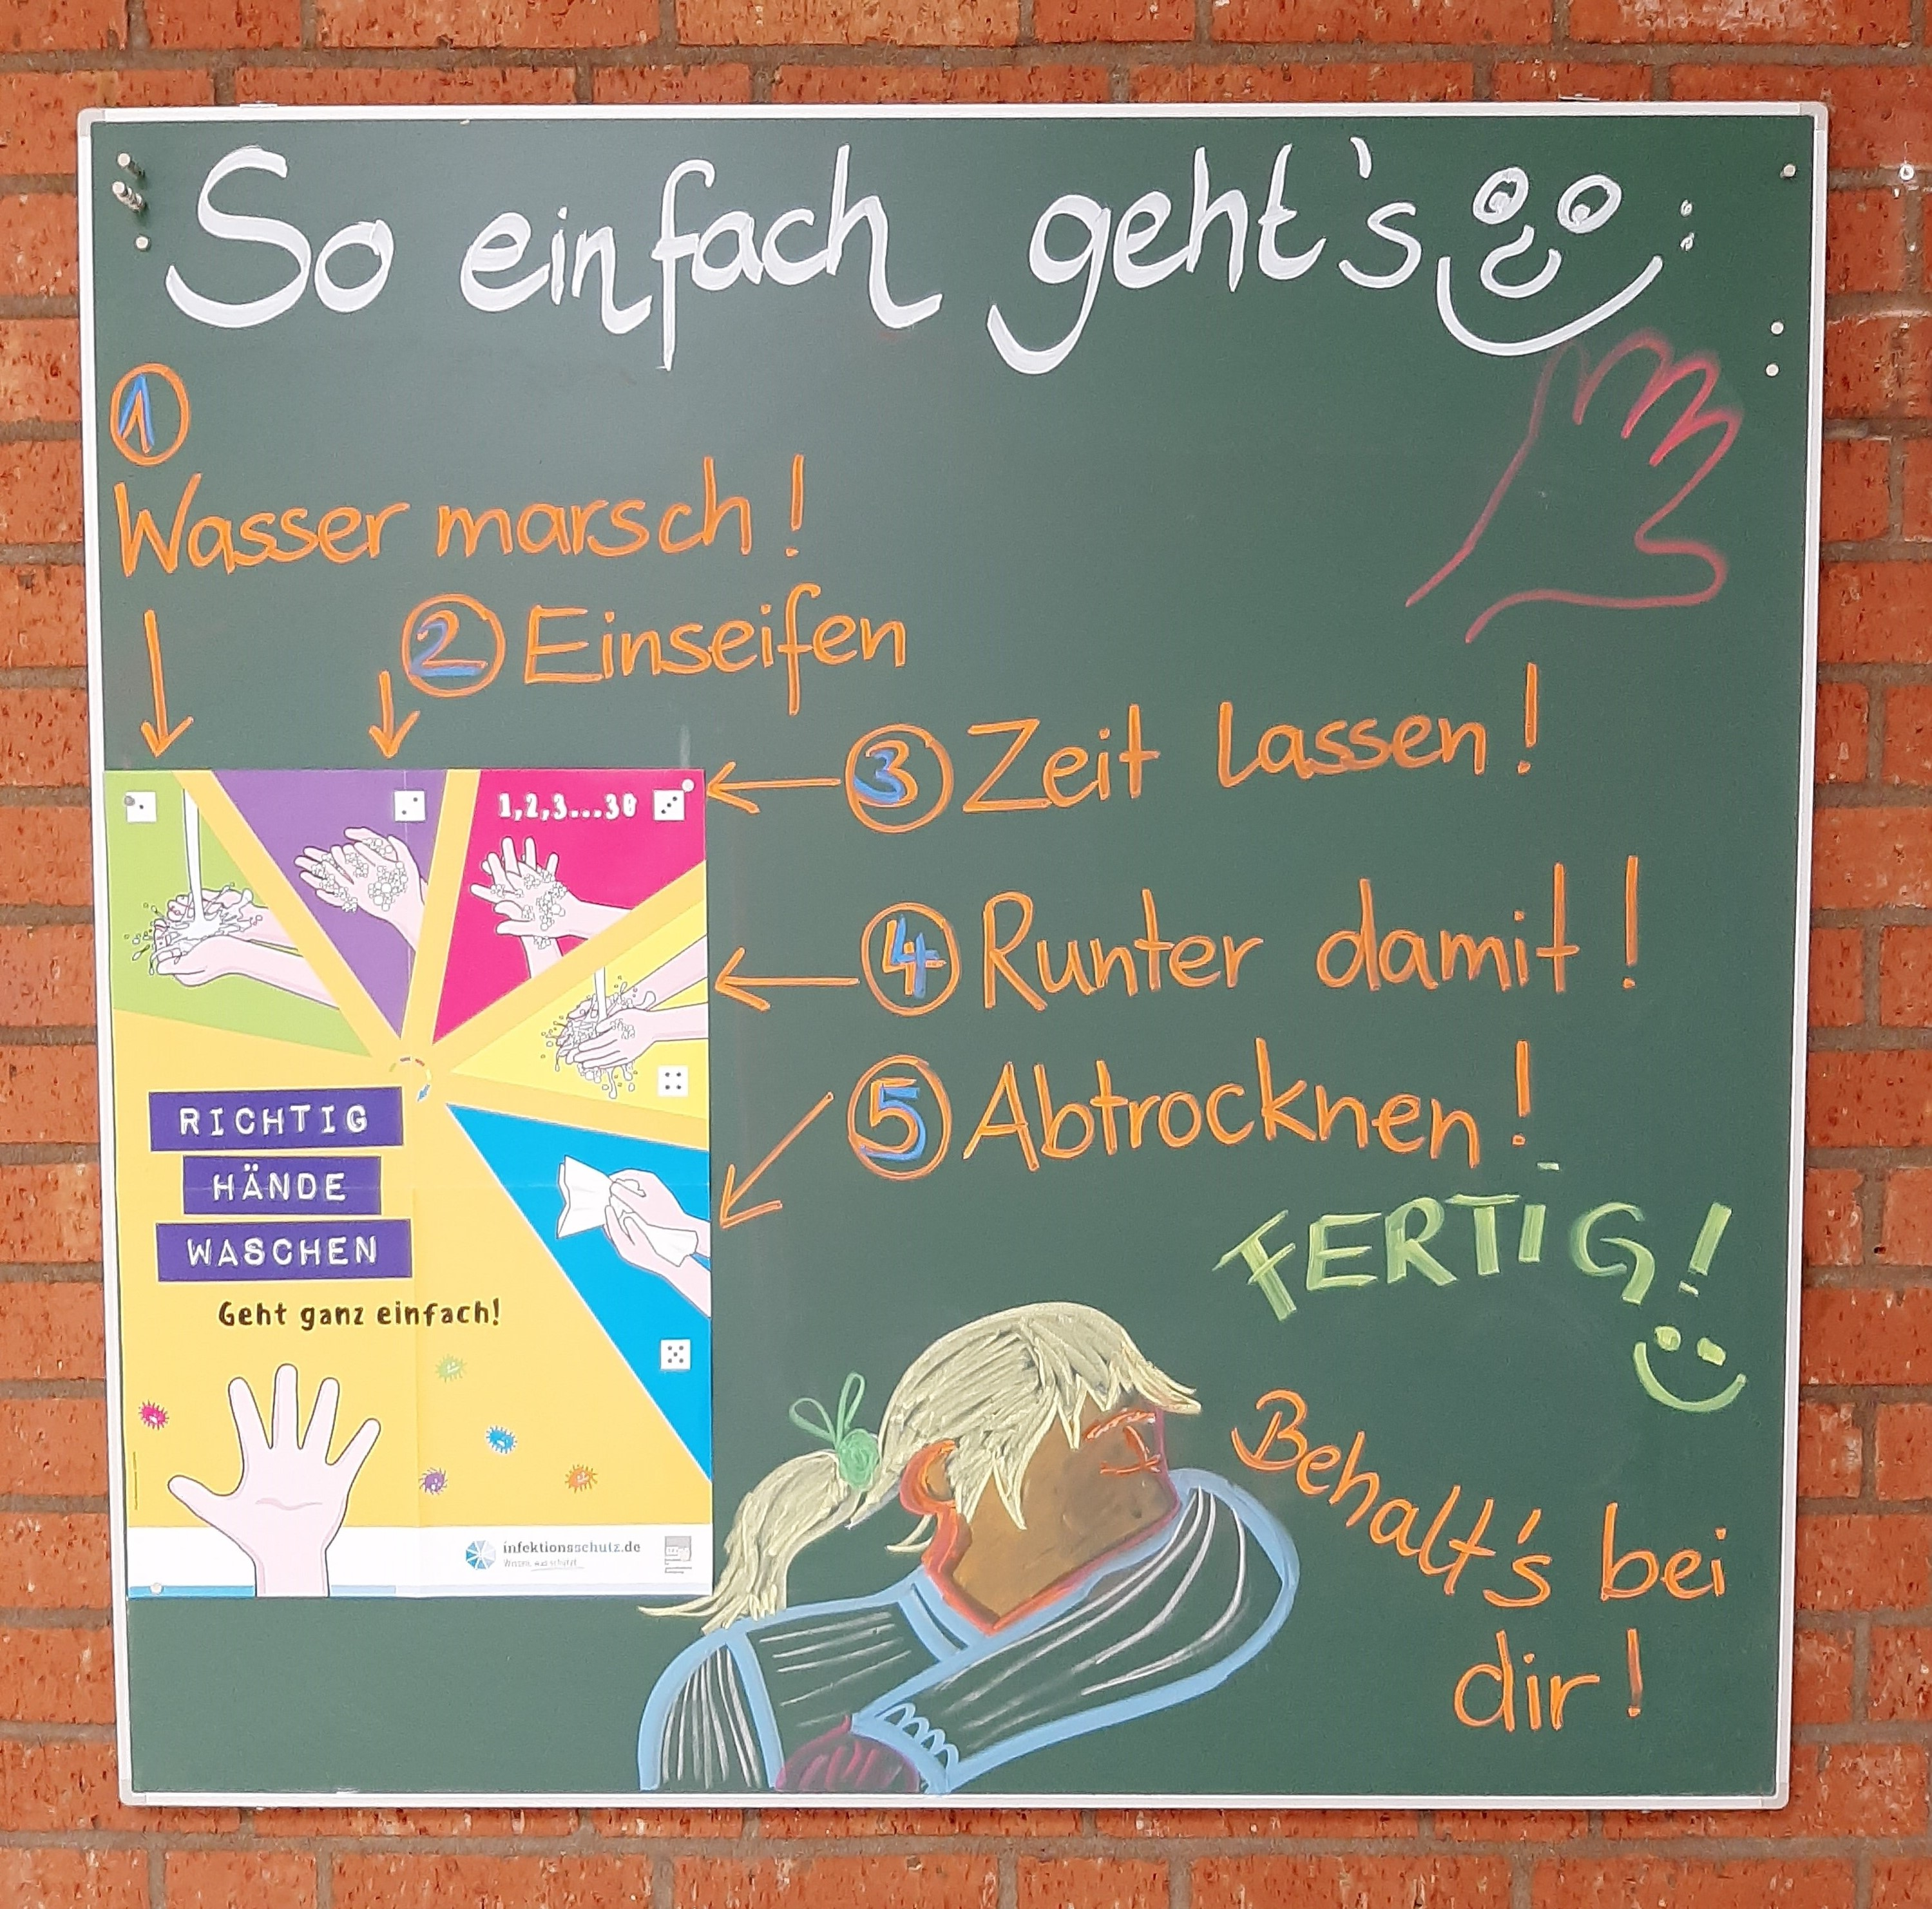

Wir hoffen, dass Schule bald wieder ganz normal möglich sein wird!

Bis dahin helfen wir zusammen und beachten zuverlässig die Regeln.

